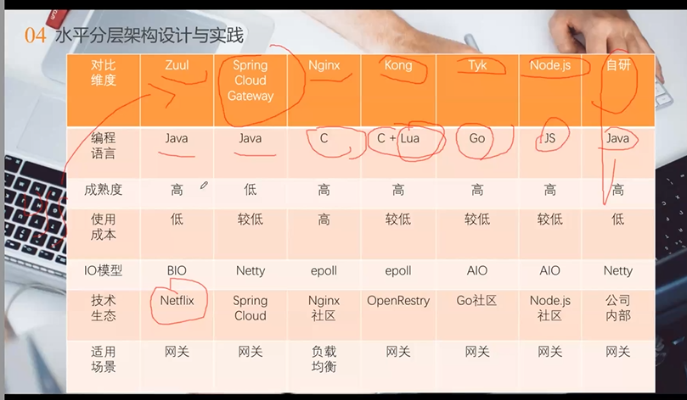

IO 模型详解 <https://juejin.im/post/5b94e93b5188255c672e901e>

数据库分库分表

partition key 分区键

数据库的三个时代

RDBMS nosql newsql

ACID 详解<https://juejin.im/entry/585f61d8ac502e00672fa6ba>

数据库隔离级别: <https://juejin.im/post/5b90cbf4e51d450e84776d27#comment>

Mysql数据库隔离级别： <https://juejin.im/post/5c9b1b7df265da60e21c0b57>

newSql 例子 ： <https://juejin.im/post/58c65554128fe1006b415ae1> TIDB

为什么mq 比 db 快 随机写和顺序写，mq 99.9%顺序写 db 99.9随机写

<https://zhuanlan.zhihu.com/p/34895884>

mq的应用场景：作用： 提升吞吐量

1. 读请求不能用mq

2. 写请求

2.1 强一致不行 ： 如 充值

2.2 弱一致可以 ： 如 发朋友圈

水平分层最终架构

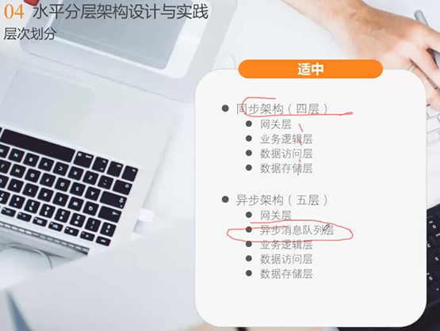

前端架构

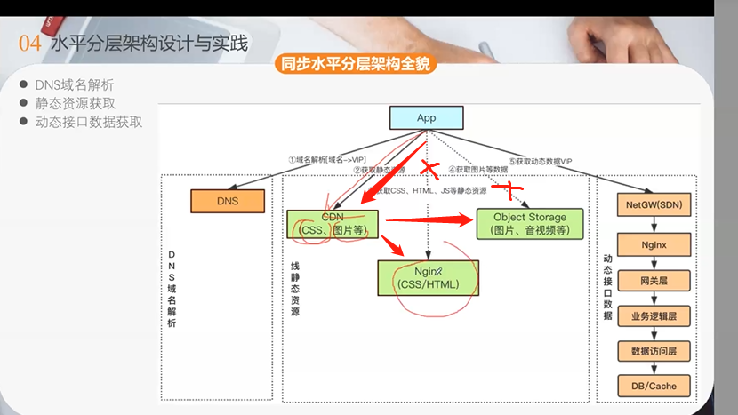

对象存储(object,Storage)主要用fastdfs，ceph

Fastdfs : <https://juejin.im/post/5a51ff8df265da3e347b14e4>

Ceph : <https://juejin.im/post/5cf635066fb9a07ed911ae84>

# 面向服务架构 （SOA）

垂直拆分

# 微服务架构

水平垂直拆分

常用注册中心 eurkar，配置中心epollo

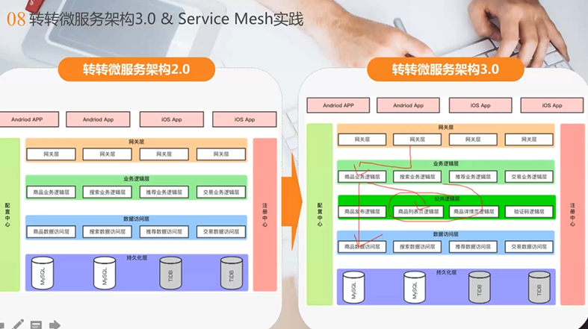

# 服务网格架构（service mesh）

吞吐量 QPS

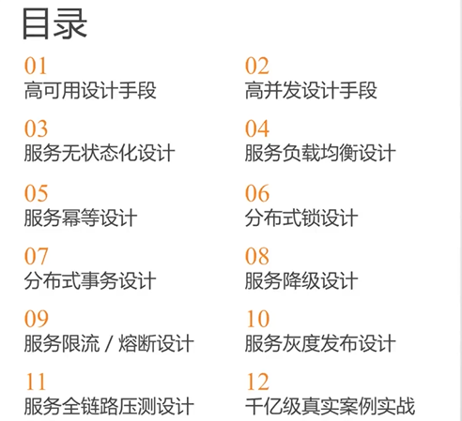

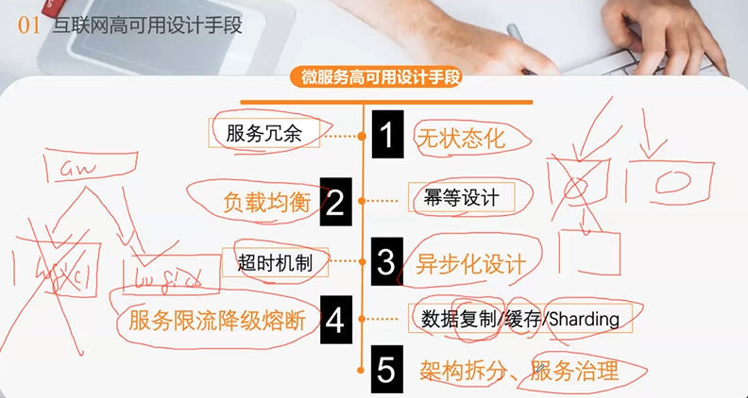

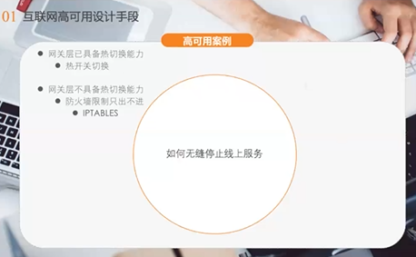

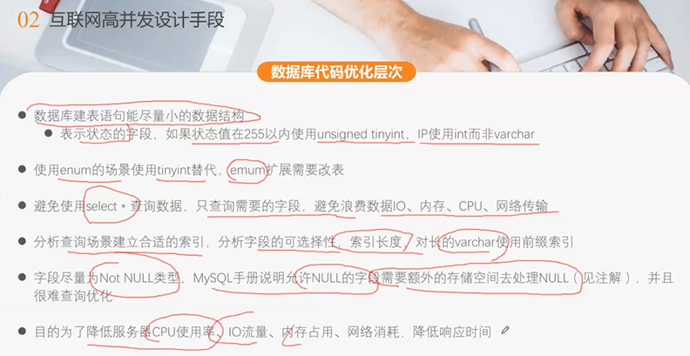

数据库调优（mysql）： explain 对sql进行分析。

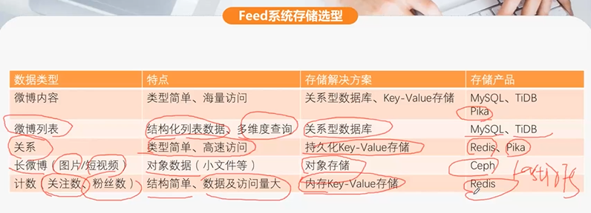

Feed流：<https://www.zhihu.com/question/20690652>

幂等性：<https://juejin.im/entry/57fec6850e3dd90057e1e47e>

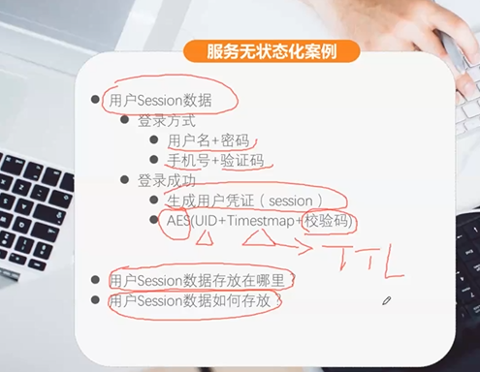

AES加密

<https://juejin.im/entry/5a3ddb6f6fb9a0450003428e>

用户静默登录

Redis扩容，

一致性哈希： <https://juejin.im/post/5ae1476ef265da0b8d419ef2>

无状态: 冗余部署的多个模块完全对等

负载均衡

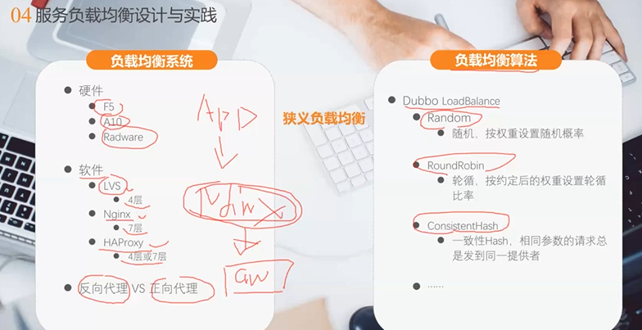

Jstack 打印程序上下文:<https://juejin.im/post/5ead8067e51d454da36cf182>

Asdasd

分布式事务： <https://juejin.im/post/5b98b8daf265da0af77503af> ，<https://juejin.im/post/5b5a0bf9f265da0f6523913b>

分布式ID： <https://juejin.im/post/5d6fc8eff265da03ef7a324b>

分布式锁：<https://juejin.im/post/5b16148a518825136137c8db>

基于redis的分布式锁不适用于交易等严格要求一致性的场景，因为他是 AP

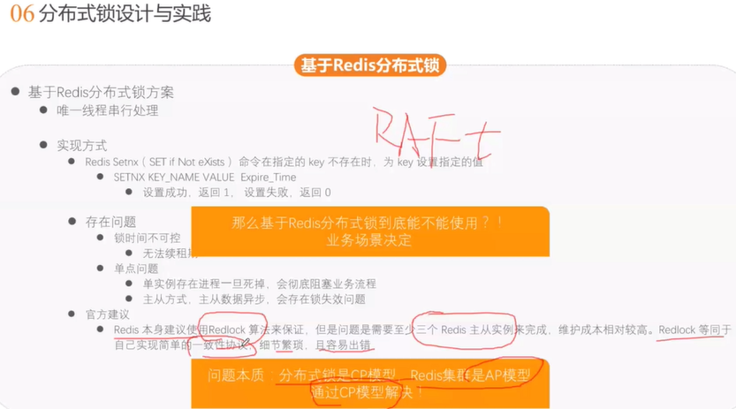

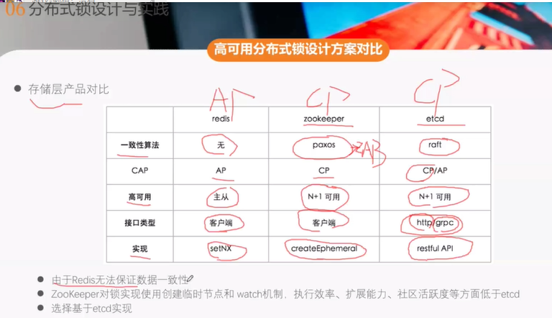

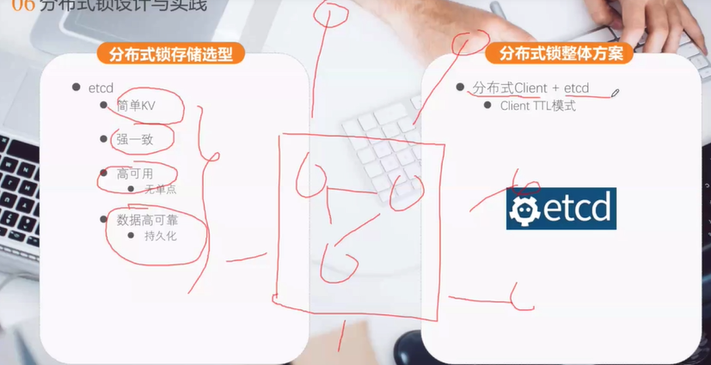

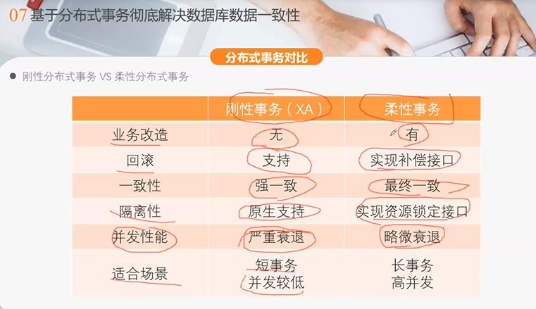

应用最多的为本地事务消息表